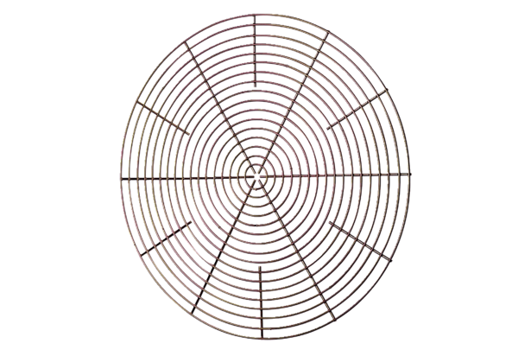Zaštitna rešetka, metal SG 35Jedinica za pakiranje: 1 komAsortiman: C
Broj artikla: 0150.0117Proizvođač: MAICO

